**Burs İşlemleri**

K12net sisteminde öğrencilerinizin burs bilgilerini girebilirsiniz. Devlet bursu, özel burs, derece bursu gibi öğrencilerinizin okulunuzdaki bursluluk bilgisini kaydedebilir ve sonrasında raporlayabilirsiniz.

Muhasebe modülü kullanılmıyor olsa bile Burs bilgisi girilen öğrencileriniz için Öğrenci sözleşmeleri (Kayıt sözleşmesi) ekranına da otomatik olarak sözleşme bilgisi yansıyacaktır.

Burs bilgilerini girebilmeniz için Öğrenci İşlemleri modülü altında bulunan Okul Kayıt ekranına geliniz.

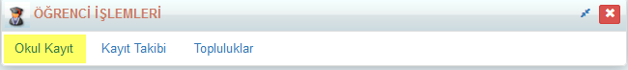

Sağ üst köşeden İşlemler(cid:image002.png@01D2FEE8.37AA6F70) butonuna tıklayıp Öğrenci Burs İşlemleri linkine tıklayınız.

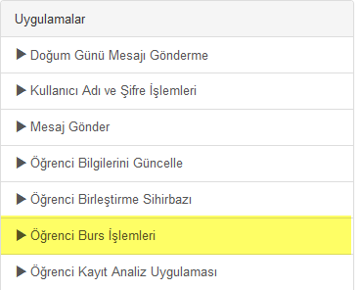

Açılan ekranda öğrenciye burs tanımlamak için “Burs Kartı Düzenleme Ekranı ”alanına tıklayınız.

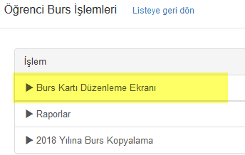

Öğrenci ara alanında öğrenci adını yazıp burs bilgisi olan öğrencileriniz arasında aradığınız öğrenci var mı yok mu görebilirsiniz. Öğrenciye burs girebilmek için cid:image005.png@01D2FEE8.37AA6F70 butonuna tıklayınız.

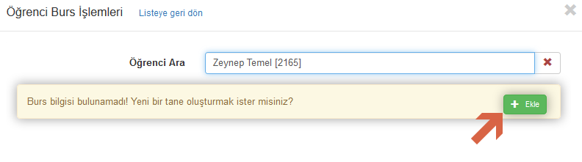

Burs tipini seçmelisiniz. Burs tipine tıkladığınızda aşağıdaki türleri görebilirsiniz.

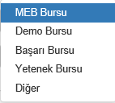

Not: Açıklama kısmının burs seçeneklerinden “Diğer” seçildiğinde doldurması zorunlu alan haline geleceği ve bu kısma mutlaka burs verilme nedeninin yazılması gerektiği, açıklama yazılmadığı takdirde kayıt işleminin yapılamayacağı şekilde bir ifade eklenmeli.

Bursun adını yazıp burs yüzdesini girmelisiniz. Daha sonra bursluluk ile ilgili açıklama alanı ve doküman ekleyebilirsiniz. Bilgi girişlerini yaptıktan sonra Tamam butonuna basınız. Burs oranlarının değiştirilmesi ve dokümanların eklenip eklenmemesi yetkiye bağlı olacaktır. Kurumlar kullandıkları yapı doğrultusunda bu alanları açıp kapatabileceklerdir. Daha sonra ekrandan Kaydet diyerek işlemlerinizi tamamlayabilirsiniz.

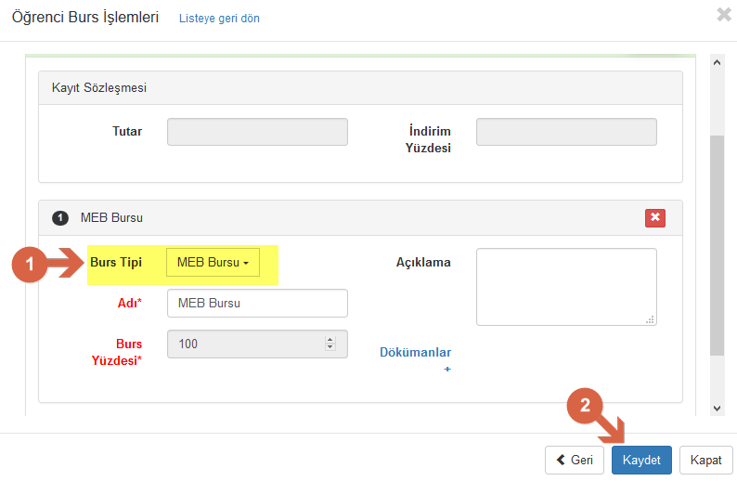

Kaydetme işlemi gerçekleştikten sonra  yine Sağ üst köşeden İşlemler(cid:image002.png@01D2FEE8.37AA6F70) butonuna tıklayıp Öğrenci Burs İşlemleri linkine tıklayarak burs işlemleri ile ilgili raporları alabilirsiniz.

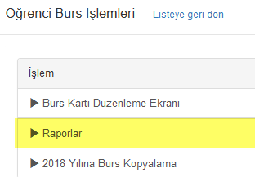

Kayıt sözleşmesi ekranına gittiğimizde aşağıdaki gibi otomatik olarak burs oranı doğrultusunda açılan sözleşmeyi görebiliyoruz.

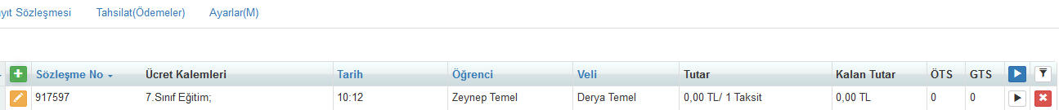

Sözleşmenin düzenle butonuna tıklayıp detaylarına ulaşabilirsiniz.

Baktığınızda Program türünün, burs fonu olduğunu ücretin sıfır olduğunu ve otomatik olarak oluşturulduğu bilgisine ulaşabilirsiniz.

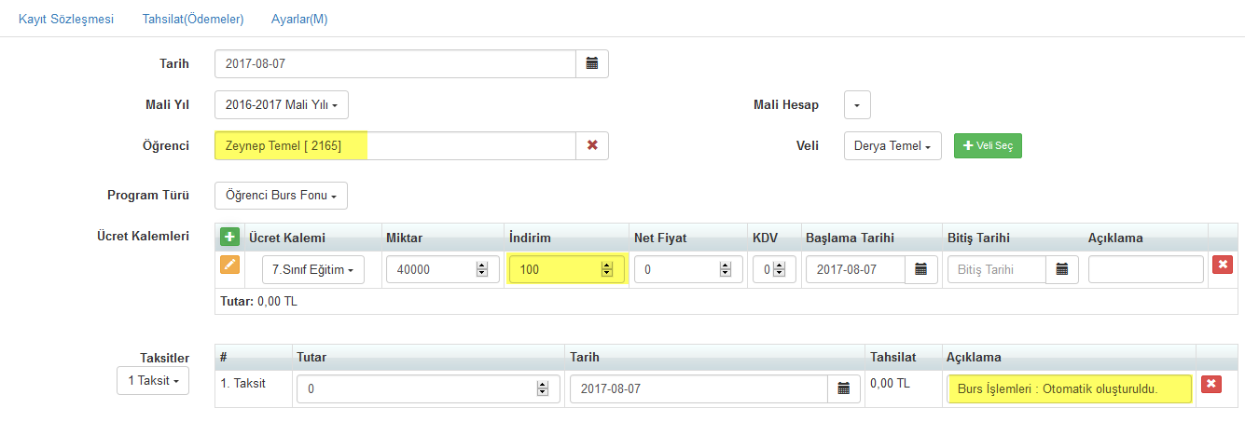

Eğer yapılan bu burs işlemini iptal etmek istiyorsanız kayıt sözleşmesi ekranından sağ taraftaki çarpı ile sözleşmeyi silerseniz otomatik olarak burs iptal olmuş kayıt silinmiş olur.

Kayıt Sözleşmesi ekranından Öğrenci Burs Fonu ve Burs Tipinizi seçerek sözleşme yapmanız durumunda da bu bilgiler Okul Kayıt ekranındaki Burs İşlemlerine yansıyacaktır.

Örnek olarak;

Ahmet Can isimli öğrenci için Program Türünü Öğrenci Burs Fonu olarak seçtik, Burs Tipi ve miktarı gibi bilgiler için Ücret Kaleminin Düzenle Butonuna tıkladık;

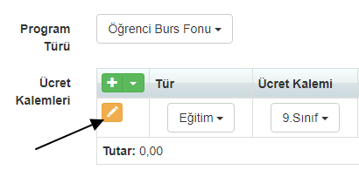

İndirim Ekle butonu yardımı ile Burs Miktarı ve diğer detayları girebilirsiniz.

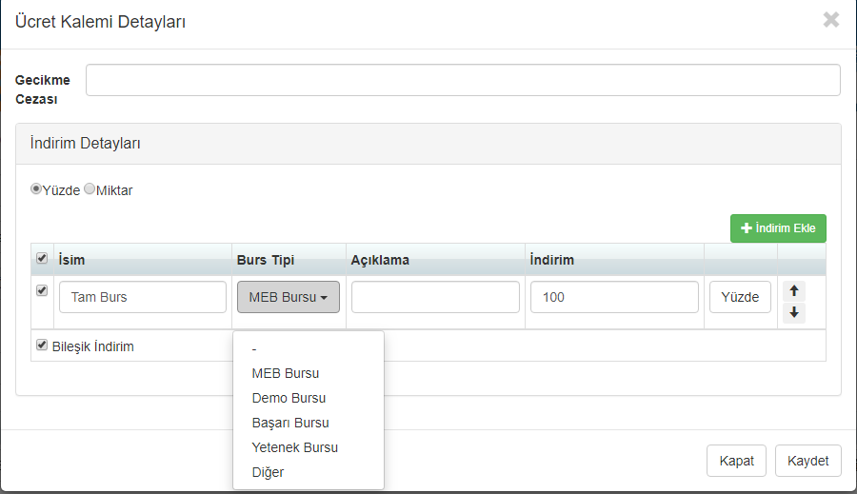

Okul Kayıt ekranından Öğrenci Burs İşlemleri ekranına gelerek öğrencinizin ismi ile Burs Kartında arama yaptığınızda Kayıt Sözleşmesi ekranından girdiğiniz bilgilerin yansıdığını gözlemleyebilirsiniz.

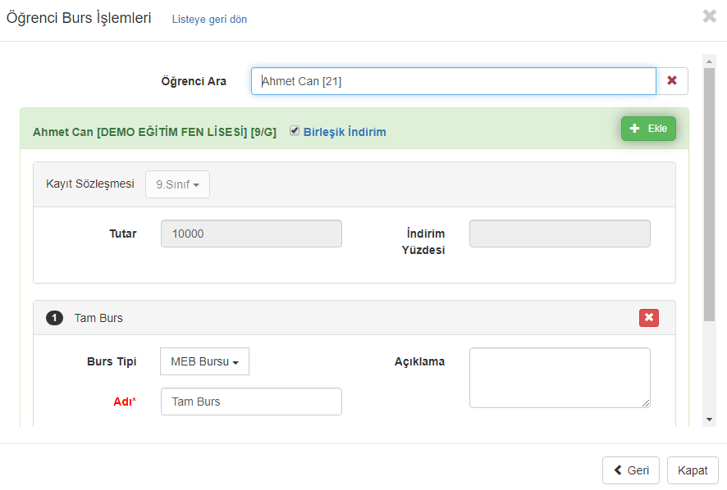

Burs Kopyalama Sihirbazı

Tanımlanan burs kayıtları Öğrenci Burs İşlemleri penceresinde listelenmektedir. Tanımlanan öğrenci burs kayıtlarını oranları ile birlikte bir sonraki seneye kopyalanmasını sağlayabilirsiniz. Bunun için Öğrenci Burs İşlemleri penceresinde bulunan burs kopyalama ekranına tıklayınız.

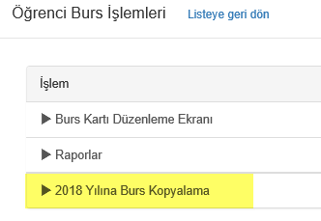

Gelen ekranda  butonunu kullanarak kurumunuzda %100 bursulu okuyan öğrencileri  butonunu kullanarak kurumunuzda burslu okuyan tüm öğrencilerinizi ya da alt kısımda öğrencilerin yanlarında bulunan tikleri seçerek başlat butonuna basıp belirlediğiniz öğrencilerin burslarını bir üst yıla kopyalayabilirsiniz.

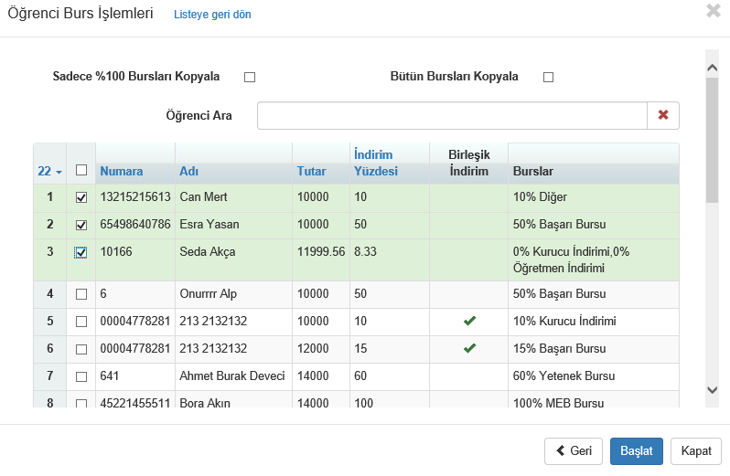

Okullarınızın bağlı olduğu Genel Merkez düzeyinden de bir üst yıla Burs Kopyalama işlemi yapabilmektesiniz.

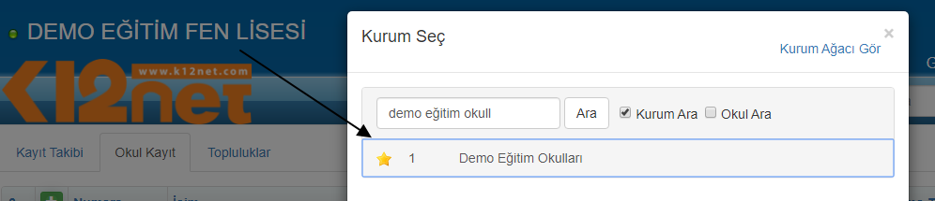

Örnek olarak Ortaokul 8.Sınıf Öğrencinizin Burs bilgilerini kopyalamanız gerekti ancak öğrenci önümüzdeki yıl Lise öğrencisi olacağı için ilk olarak nakil sihirbazı ile öğrencinin bir üst yıla Lise seviyesine kaydı alınmalı.

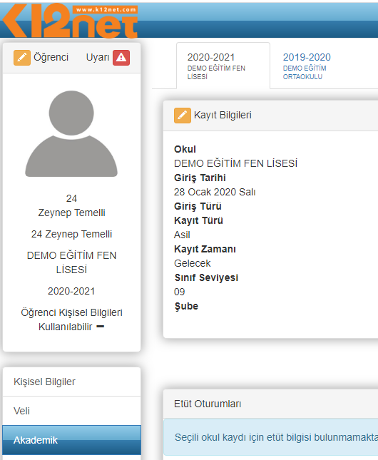

Burs Bilgileri ortaokulda olacağı için Lisenizden öğrencinizin bursunu kopyalayamayacaksınız. Bu durumda Okullarınızın Bağlı olduğu Genel Merkez seviyesine çıkarak öğrencinizin ortaokuldaki burs bilgisini Lisenizde bir üst yıla kopyalayabileceksiniz.

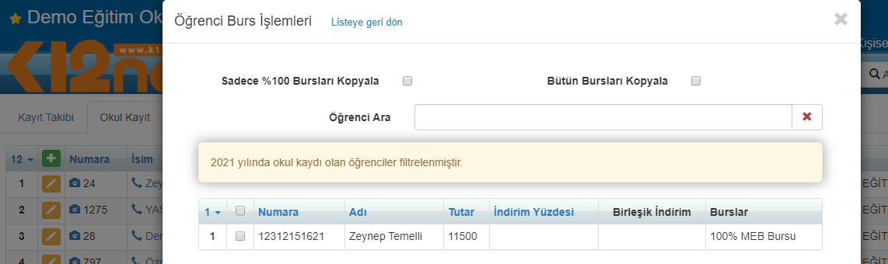

WEB SİTESİ ÜRÜN TANITIM VİDEOSU

[www.k12net.com](http://www.k12net.com) <http://www.k12net.com/urun-videosu.html>

REFERANSLAR BLOG

<http://www.k12net.com/referanslar.html> <http://k12net-tr.blogspot.com>

FACEBOOK TELEFON MAİL

<http://www.facebook.com/k12net> 0-(312)299.23.13 destek@k12net.com